「ＰＲ動画」制作 申込み書

※商工会「住まいの便利帳」事業で以前に動画の制作をされた事業者様はお申込み  
　できません。また、その際に制作しました動画の修正もお申込みいただけません。

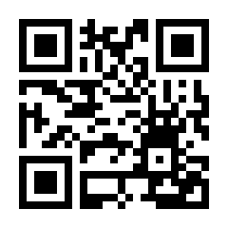※過去の制作動画例：葉月商会様  
　https://youtu.be/Ej6Hhk3LKts

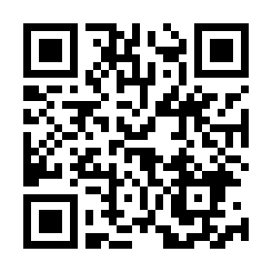　およそ２分程度の紹介動画になります。

　その他、商工会の会員PR動画はこちらからご参照ください　⇒

|  |  |  |  |
| --- | --- | --- | --- |
| **事業所名** |  | | |
| **ご担当者名** |  | | |
| **連絡先電話** |  | **ＦＡＸ** |  |
| **Ｅ－ｍａｉｌ** |  | **ＵＲＬ** |  |
| **貴事業所の**  **特徴・PRなど** |  | | |

**住まいの便利帳掲載情報受付：調布市地域情報化コンソーシアム・調布どっとこむ（担当：大川・熊谷）宛**

**FAX：042-487-4280**

**メール・写メ：**chofu@chofu.biz　(tel:042-487-4282)